|  |  |
| --- | --- |
| **ПРЕСС-РЕЛИЗ**  10 января 2017 |  |
|  | |
| **Нижегородские школьники в Год экологии напишут письма о сохранении природы России и Амурских тиграх** | |

**Главной темой XV Всероссийского конкурса «Лучший урок письма-2017» оргкомитетом определена совместная номинация Почты России и МГУ им. М.В. Ломоносова «Отечество славлю, которое есть, но трижды - которое будет». Также Почта России совместно с Министерством природных ресурсов и экологии Российской Федерации объявила новую тему, посвященную Году экологии: «Что я делаю, чтобы сохранить природу России».**

Вопросам охраны природы будет также посвящена номинация «У меня дома живет амурский тигр», которая ориентирована на учащихся средних и младших классов. Второй год подряд она проводится Почтой России при поддержке Центра по изучению и сохранению популяции амурского тигра.

**Детские письма и рисунки, посвященные проблеме сохранения окружающей среды и другим темам конкурса, будут приниматься до 15 августа 2017 года на почтовый адрес оргкомитета Нижегородской области: 603000, г. Нижний Новгород, ул. Б. Покровская, д. 56, УФПС Нижегородской области и электронный:** [**Ekaterina.Sitnova@russianpost.ru**](mailto:Ekaterina.Sitnova@russianpost.ru)**, специалисту по связям с общественностью (ответственное лицо Ситнова Екатерина).**

В традиционном ежегодном конкурсе появилась еще одна новая номинация: *«Вообрази, что ты советник нового Генерального секретаря ООН. Какую глобальную проблему ты   
помог (-ла) бы ему решить в первую очередь? Какой бы совет ты дал(-ла), чтобы он справился с ее решением?».* Эта номинация объявлена Всемирным почтовым союзом в рамках Международного молодежного конкурса сочинений эпистолярного жанра. **Работы по данной номинации должны быть направлены в оргкомитет не позднее 1 апреля 2017 года.**

Всероссийский конкурс «Лучший урок письма» проводится Почтой России, Московским Государственным Университетом им. М.В. Ломоносова, Профсоюзом работников связи России и Учительской газетой и ежегодно объединяет более 100 тысяч школьников и студентов из всех регионов страны. В ходе конкурса в школах и других учебных заведениях по всей стране проводятся открытые «Уроки письма», на которых учащихся знакомят с историей и традициями эпистолярного жанра, учат культуре письма.

**Всего в XV Всероссийском конкурсе «Лучший урок письма» объявлено 11 номинаций**, среди которых темы, посвященные Отечеству, защите Родины, дружбе народов, сохранению семейных ценностей, амурскому тигру.

**Номинации XV Всероссийского конкурса «Лучший урок письма-2017»:**

1. «Отечество славлю, которое есть, но трижды - которое будет» (совместно с Московским государственным университетом им. М.В. Ломоносова)
2. «Есть такая профессия – Родину защищать…» (при поддержке Министерства обороны РФ).
3. «Году экологии посвящается: Что я делаю, чтобы сохранить природу России» (совместно с Министерством природных ресурсов и экологии Российской Федерации).
4. «Рецепты счастливой семьи» (при поддержке Фонда социально-культурных инициатив).
5. «Поколение неравнодушных: горячее сердце» (при поддержке Фонда социально-культурных инициатив).
6. «Из глубины веков. Истории и легенды моей семьи» (при поддержке Союза писателей России).
7. «У меня дома живет амурский тигр», номинация ориентирована для учащихся средних и младших классов. Проводится при поддержке Центра по изучению и сохранению популяции амурского тигра.
8. «Вообрази, что ты советник нового Генерального секретаря ООН. Какую глобальную проблему ты помог(-ла) бы ему решить в первую очередь? Какой бы совет ты дал(-ла), чтобы он справился с ее решением?», номинация объявлена Всемирным почтовым союзом в рамках Международного молодежного конкурса сочинений эпистолярного жанра. **Работы по данной номинации должны быть направлены в оргкомитет не позднее 01 апреля 2017 года.**
9. «Представим, что через десять лет ты стал президентом банка. Твои первые шаги…» (совместно с «Почта Банк»).
10. «Классная история. Истории случаются с теми, кто умеет их рассказывать…» (совместно с еженедельным детским изданием «Классный журнал»).
11. Лучшая методическая разработка проведения урока письма (совместно с редакцией ЗАО «Учительская газета»).

**С Положением о конкурсе и правилах участия можно ознакомиться на официальном сайте Почты России:** [**https://www.pochta.ru/news-list/item/599050205**](https://www.pochta.ru/news-list/item/599050205) **.**

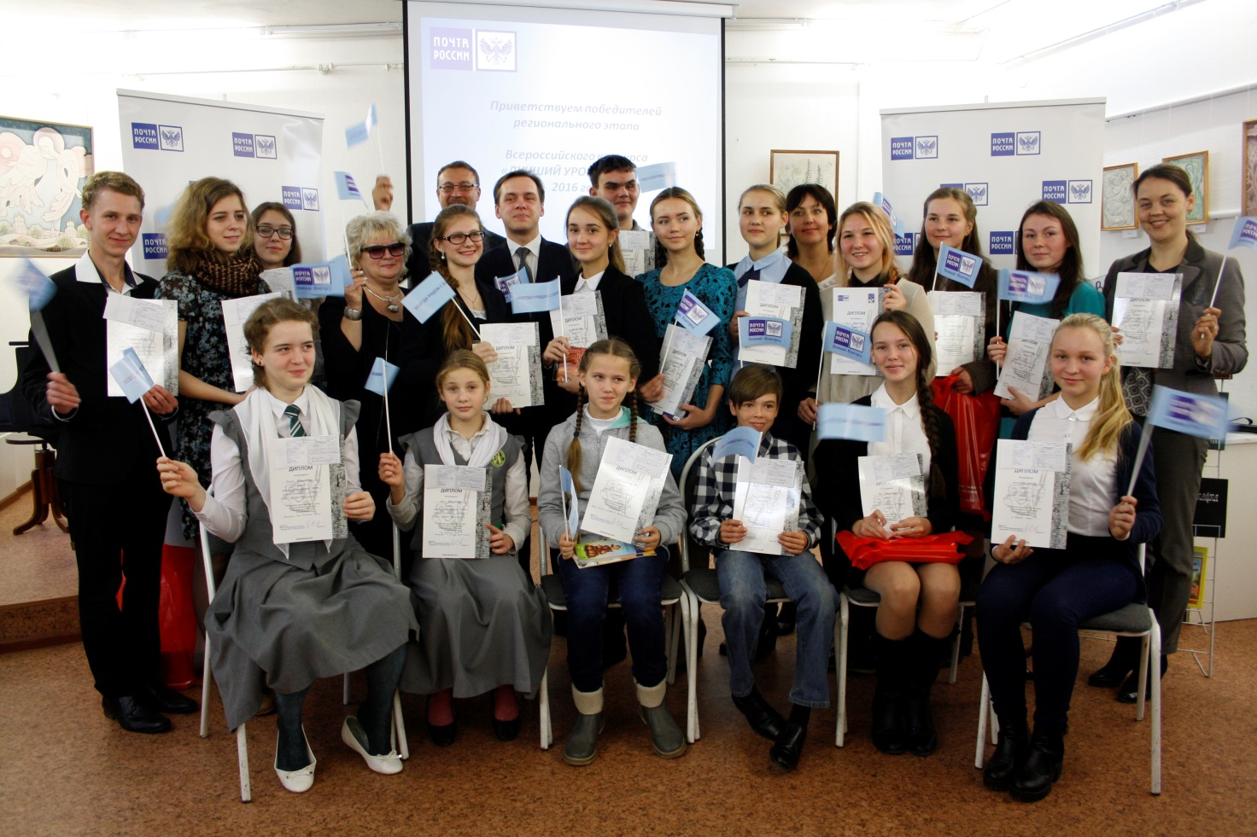

**Фото победителей регионального этапа Всероссийского конкурса «Лучший урок письма – 2016 года»**

***Информационная справка***

***Почта России*** *– федеральный почтовый оператор, входит в перечень стратегических предприятий РФ. Включает в себя 42 тысячи отделений по всей стране и объединяет один из самых больших трудовых коллективов – около 350 000 почтовых работников.*

***Всероссийский конкурс «Лучший урок письма»*** *– проводится ежегодно с 2002 года. Организаторами конкурса являются Почта России, Московский государственный университет имени М.В. Ломоносова, Профсоюз работников связи России и Учительская газета.*

*Партнерами конкурса выступают Министерство обороны России, Министерство природных ресурсов и экологии Российской Федерации, Комитет Государственной Думы РФ по образованию и науке, Роскосмос, Фонд социально-культурных инициатив, Центр по изучению и сохранению популяции амурского тигра, Московский дом соотечественника, ПАО «Почта Банк», Союз писателей России, Союз журналистов России, Союз ветеранов России, Всероссийское педагогическое собрание, Российская государственная детская библиотека.*

*Информационную поддержку оказывают медиахолдинг «Звезда», журналы «О, русская земля», «Юный художник», «Классный журнал».*